认证审核报告审批页
项目编号 | 0773-2022-Q
受审核方名称 | 唐山市永信实业有限公司
注册地址 | 河北省唐山市路南区复兴路花园酒家
经营地址 | 唐山市路南区吉祥路88号
审核类型 | Q：初审
认证范围 | Q:专用机械设备（通用试验设备、磁悬浮称重试验台、制动部件试验台）的制造；金属材料(除稀贵金属)、五金、交电、化工产品(除资质外)、橡胶制品的销售
服务认证等级（适用时） | □十星级□九星级 □八星级 □七星级 □六星级  □五星级 □四星级 □三星级 □达标级
评审人员签字 | 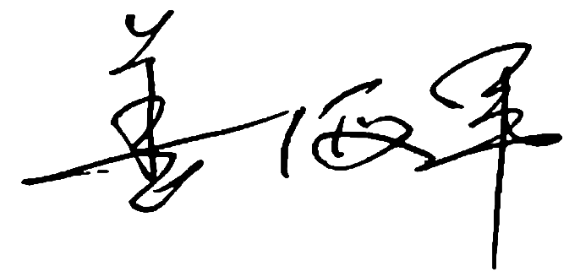
认证决定结论 | ■案卷符合要求，可以认证注册/保持  □案卷不符合要求，不可以认证注册/保持
认证决定人员签字 |  | 日期 | 2022-7-5
机构总经理审批意见 | ■认证流程符合要求，可以认证注册/保持  □认证流程不符合要求，不可以认证注册/保持
总经理签字 | 

